Τρίτη 1 Δεκεμβρίου 2020
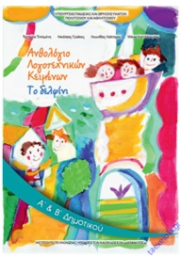
Γλώσσα

Ανθολόγιο: σελ 87
Ανάγνωση: Την πρώτη παράγραφο του κειμένου.

Ορθογραφία - Αντιγραφή: Στο καλό, χελιδονάκι! Στο καλό! Φώναξε η Κατερίνα.
Άσκηση στο Πορτοκαλί Τετράδιο: Γράφω 4 προτάσεις για τα χελιδόνια που να έχουν στο τέλος: ερωτηματικό(;) - θαυμαστικό(!) - τελεία(.) - αποσιωπητικά(...)
Αν θέλω: Εξασκούμαι σε εργασίες από το ψηφιακό μελίσσι.
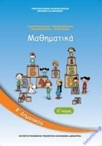
Μαθηματικά

Βιβλίο: σελ 56-57

Ασκήσεις για το σπίτι: Εργασία 1 (σελ 57 του βιβλίου)
Αν θέλω: Εξασκούμαι σε εργασίες από το ψηφιακό μελίσσι.

Τις εργασίες, αν θέλετε, μπορείτε να μου τις στέλνετε όλες μαζί στο τέλος της εβδομάδας για να τις διορθώνω(email: k_tmaria@hotmail.gr).
Με πολλή αγάπη
η δασκάλα σας
Κουτελίδα Μαρία
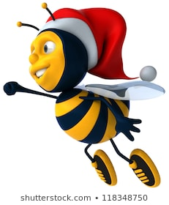

23 μέρες για τα Χριστούγεννα!

